# Лабораторная работа №1

**Экспорт параметров и графики из Figma**

1. **Цель работы:**
   1. Познакомиться с интерфейсом Figma.
   2. Научиться получать данные о тексте.
   3. Научиться измерять размеры и расстояния.
   4. Научиться экспортировать параметры и графику.
2. **Приборы и оборудование:**
   1. Методические указания.
   2. ПЭВМ типа IBM PC/XT.
   3. Графический редактор Figma.
3. **Порядок выполнения работы:**
   1. Изучить основные теоретические сведения (Приложение А).
   2. Установить клиент Фигмы. Зарегистрировать бесплатный аккаунт. Войти в Фигму в браузере.
   3. В первом **демонстрационном** кейсе мы подробно разберём работу с макетом новостного портала на архитектурную тематику.

Макет состоит из трёх базовых страниц, главной, страницы блога и страницы отдельной новости:

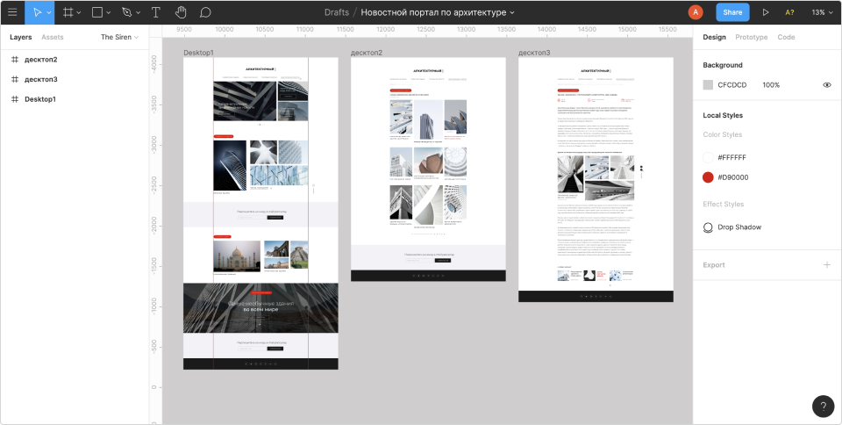Макет новостного портала по архитектуре

Начнём с главной страницы. Можно выделить следующие разделы:

* шапка сайта;
* слайдер с новостями;
* галерея современных зданий;
* форма подписки на рассылку (повторяющаяся);
* галерея старинных зданий;
* слайдер с необычными зданиями;
* подвал.

У страницы блога и страницы новости ещё есть «хлебные крошки» (Breadcrumbs — путь по сайту к странице, на которой мы находимся), после них следует название категории, потом название материала или подкатегории (возможно, это тег).

У страницы блога есть компактная навигация по блогу (сведения о том, что мы видим первые 10 новостей из 50 существующих) наверху и традиционная навигация по более старым страницам блога внизу.

У страницы новости кроме уже перечисленного есть мета-данные поста, лид (вводная часть текста, обычно выделяется), блок иллюстраций с заголовком, подписью и несколькими изображениями, сбоку есть кнопки «поделиться» и «наверх», внизу страницы есть блок «С этим читают».

Можно выделить разделы, общие для всех страниц: это шапка и подвал.

Мы развернули все слои в панели Layers и увидели, что скрытых слоёв нет.

### Данные о тексте

Выберем пункт меню. Справа, в панели Design > Text мы видим все данные об этом участке текста. Он набран шрифтом семейства Montserrat, по-умолчанию без засечек (sans-serif), кегль (размер) — 18 пикселей, начертание стандартное (не жирное, не курсив…), вес шрифта стандартный, межстрочный интервал или интерлиньяж — 22 пикселя. Цвет — #333333, это один из стандартных цветов для этого макета, запомним его.

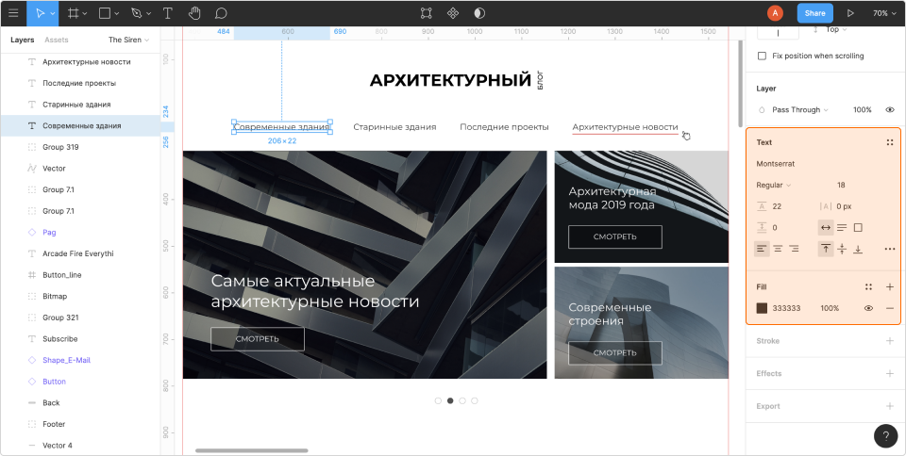Параметры пункта меню

Шрифты заголовков в слайдере — того же семейства, но размер шрифта на первой, крупной новости — 36 пикселей, интерлиньяж — 44 пикселя, на мелкой — 24 пикселя кегль, 29 — интерлиньяж. Если посчитать, то это стандартные значения межстрочного интервала: ~120% от размера шрифта. Текст ссылки «Смотреть» имеет размер 16 пикселей. Если посмотреть чуть дальше, то у всех ссылок «Смотреть» и у всех кнопок отправки формы с текстом «Подписаться» размер текста именно такой.

Как это выглядит в CSS

В секции «Современные здания» есть заголовок, семейство то же самое, кегль — 18 пикселей, интерлиньяж стандартный. Это общий для всего макета элемент, мы его обсудим ещё не раз, когда будем говорить о размерах и об эффектах.

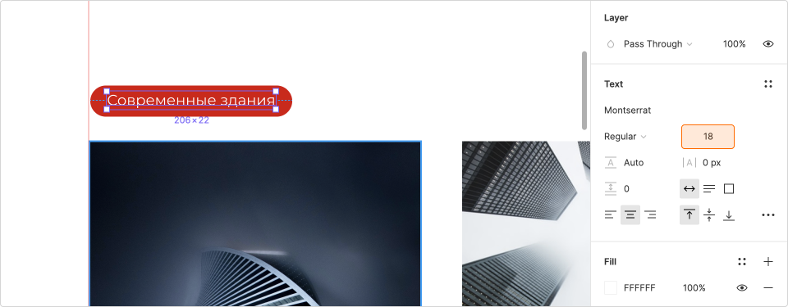Параметры заголовка «Современные здания»

ляются две колонки с изображениями и заголовками подкатегорий. Заголовки подкатегорий набраны тем же шрифтом Montserrat, кегль — 16 px, интерлиньяж стандартный, 20 пикселей, цвет — чёрный, и появляется что-то новое: вес Medium, что соответствует числовому значению 500, все буквы прописные, а текст разрежен. Расстояние между символами шрифта по умолчанию равно 0, описывается в CSS свойством letter-spacing, обычно имеет значение в относительных единицах. Фигма показывает значение 13%, это проценты от размера шрифта, то есть 0.13em.

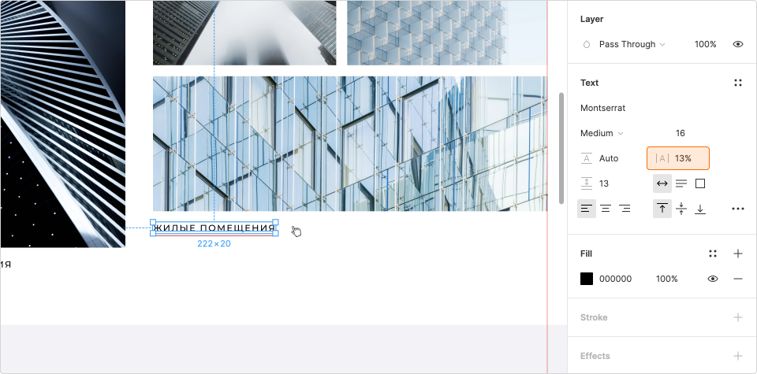Заголовки подкатегорий с разреженным шрифтом

Следующий блок — форма подписки. Призыв подписаться — кегль 30 пикселей. Подсказка в поле формы (Placeholder) имеет кегль 14 пикселей, интерлиньяж 20 пикселей, цвет #9A9A9A, остальные значения по-умолчанию.

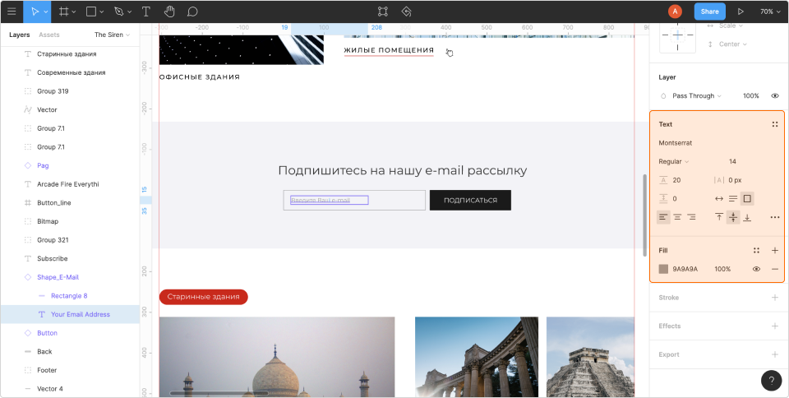Подсказка в поле формы подписки на рассылку

Дальше мы видим промо-блок со слайдером, нам показана ссылка на очень важную новость. Заголовок (на красном фоне) — это повторяющийся элемент, а вот акцентное написание мы встречаем впервые. Весь этот текст имеет кегль 60 пикселей, автоматический межстрочный интервал. Первая часть имеет облегчённое начертание (Light; 300), а вторая — среднее (Medium; 500). Цвет — белый, #ffffff.

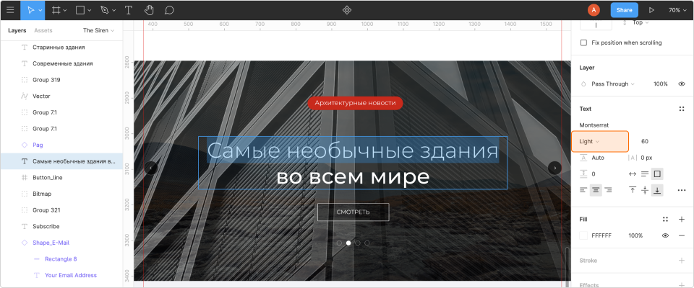Промо-блок, акцентный текст

Переходим на страницу блога. Первое из нового — это хлебные крошки (BreadCrumbs, путь по сайту к странице), их кегль 16 пикселей, интерлиньяж 22 пикселя. Такой же шрифт у метаданных блога — информации о том, какое количество новостей выведено и сколько всего новостей на сайте. Цвет хлебных крошек и метаданных даём в RGBa, так как у них есть альфа-канал (прозрачность): rgba(51, 51, 51, 0.5) для пути кроме страницы, на которой находимся, и метаданных; цвет ссылки на актуальную страницу в BreadCrumbs — rgba(51, 51, 51, 0.2).

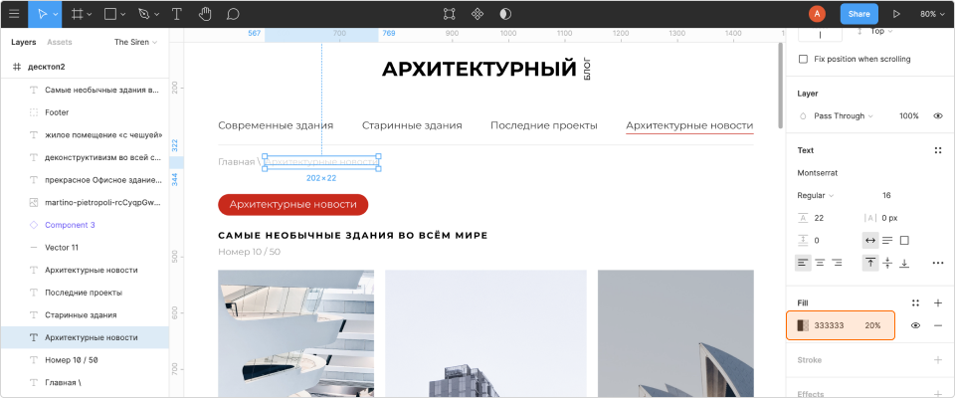Хлебные крошки на странице блога

Дальше подзаголовок. Его кегль 16 пикселей, интерлиньяж — стандартный (~120% от кегля, для 16 пикселей это 20 пикселей), начертание жирное (Bold; вес — 800), все прописные, расстояние между символами шрифта 0.13em.

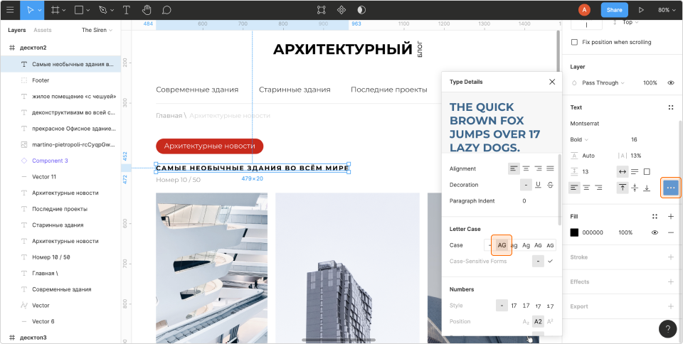Подзаголовок блога

Потом идут сами новости, на страницу блога выводится одно из изображений новости и заголовок. Сейчас нас интересуют их заголовки. 16 пикселей — размер шрифта, начертание — Medium (вес 500), 170% или 27 пикселей — межстрочный интервал, 0.13em — межсимвольный интервал, все прописные. Очень похоже на подзаголовок самой страницы, но меняется начертание.

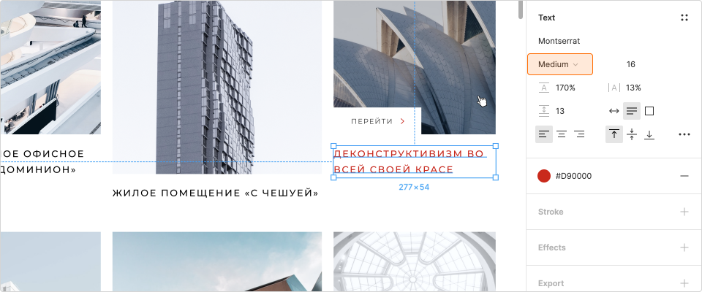Заголовок отдельной новости в активном состоянии

У одной из новостей показана ссылка с текстом «Перейти», которая появляется на фотографии, это ссылка на полный текст новости, можно предположить, что это стили при наведении (псевдокласс :hover). Текст ссылки имеет кегль 12 пикселей, шрифт разрежен на 13% (letter-spacing:&nbsp;0.13em), остальное стандартное.

Перейдём на страницу отдельной новости.

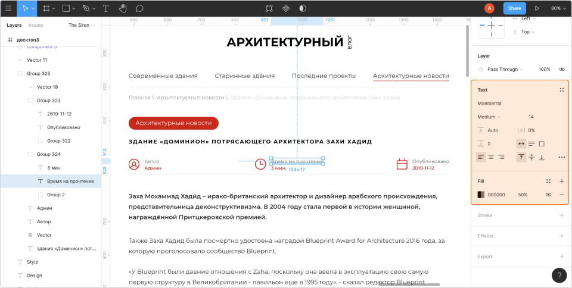Метаданные поста

Метаданные отдельной новости сделаны контрастнее, чем хлебные крошки: размер шрифта 14 пикселей, вес — 500 (Medium), интерлиньяж стандартный (для 14 пикселей шрифта это значение будет 17 пикселей). Цвета «ключа» и «значения» — rgba(0, 0, 0, 0.5) и #D90000 соответственно.

Текст и лид новости, а также подпись (сверху) галереи иллюстраций в середине поста имеют кегль 18 пикселей, интерлиньяж — 170% (31 пиксель), у лида и заголовка для галереи начертание SemiBold, то есть полужирное, вес его 600. Цвет лида и новости — #333333, описания галереи — #000000.

У самой галереи есть ещё и заголовок, под левой фотографией. Он такой же, как и заголовки на странице блога. Мелкий текст «Москва, Россия» имеет размер 14 пикселей, интерлиньяж — 170% (24 пикселя), остальное — автоматически.

Под самим постом есть блок «С этим читают». Секция состоит из заголовка, аналогичного подзаголовкам страниц блога и отдельного поста, заголовка новости (размер шрифта 20 пикселей, межстрочный интервал 24 пикселя, вес шрифта 600). Дата новости в этом блоке тоже совсем другая: кегль 12 пикселей, нормальное написание, межсимвольное расстояние 0.13em, интерлиньяж 20 пикселей. Цвета всех элементов до активации — #333333.

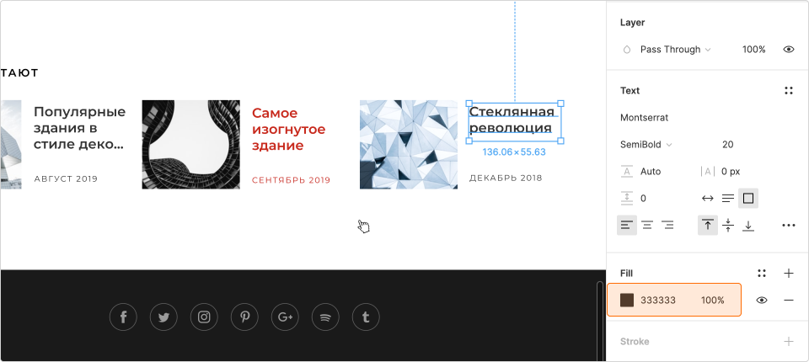Заголовок новости в секции «С этим читают»

Не забудем про боковые элементы «Наверх». Они другого цвета, и повёрнуты перпендикулярно основной оси.

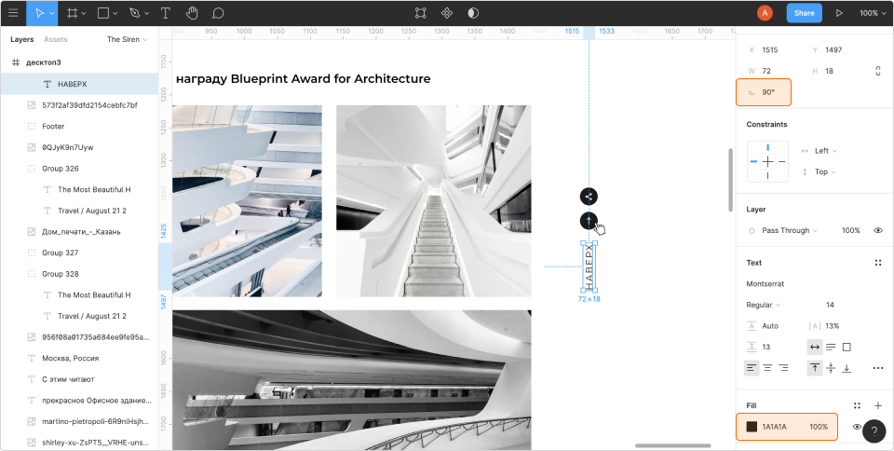Боковой элемент «Наверх»

C тем, чтобы скопировать текст из макета, не возникло проблем. Мы кликнули дважды по текстовому элементу прямо в макете, **Ctrl+C** — и мы великолепны.

### Определение цветов элементов

Сначала посмотрим на крупные элементы — фоны блоков сайта.

Основной фон сайта, как мы и предполагали, белый. Дальше идёт блок с формой подписки, в нём простая заливка, цвет #F3F3F7, никакой прозрачности.

А вот промо-блок «Архитектурные новости» имеет заливку «для подстраховки» (#404040, непрозрачный) и целый комплекс других, накладывающихся друг на друга фонов, которые собственно составляют дизайн. Это 2 картинки и маска одной, которые мы попозже выгрузим как изображение.

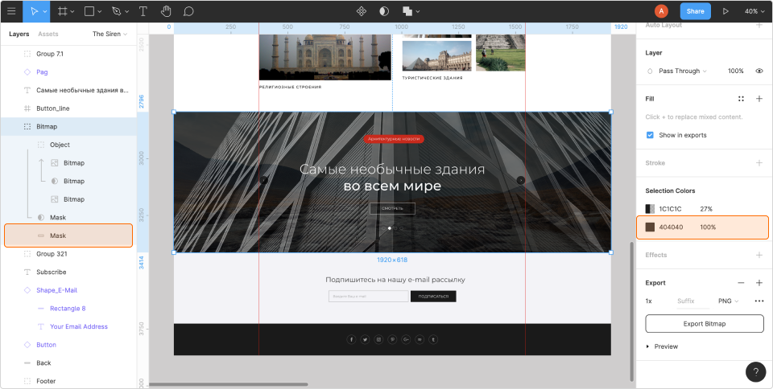У промо-блока есть не только фон в виде изображения, но и цветовой фон для подстраховки

Дальше идёт футер, цвет его фона #1A1A1A, непрозрачный.

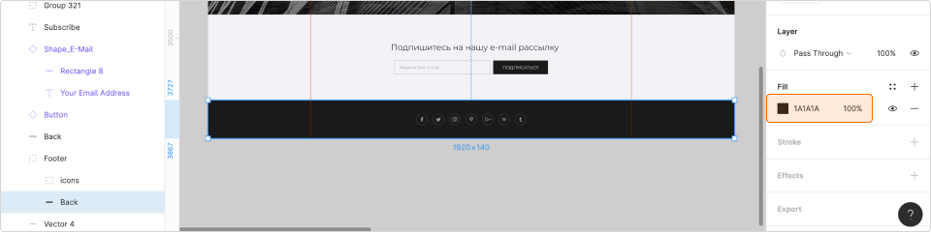Фон футера непрозрачный и не чёрный

Заметим, что у всех ссылок «Смотреть» есть фон, к нему применена прозрачность, так что мы будем записывать цвет заливки в формате RGBa: background: rgba(0, 0, 0, 0.3);

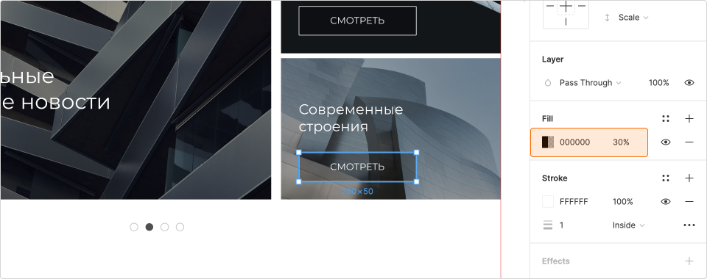Ссылка «Смотреть» имеет фон с прозрачностью

Остаются фоны заголовков. В коде мы видим: background: #D90000;, а про цвета текстов мы уже всё знаем.

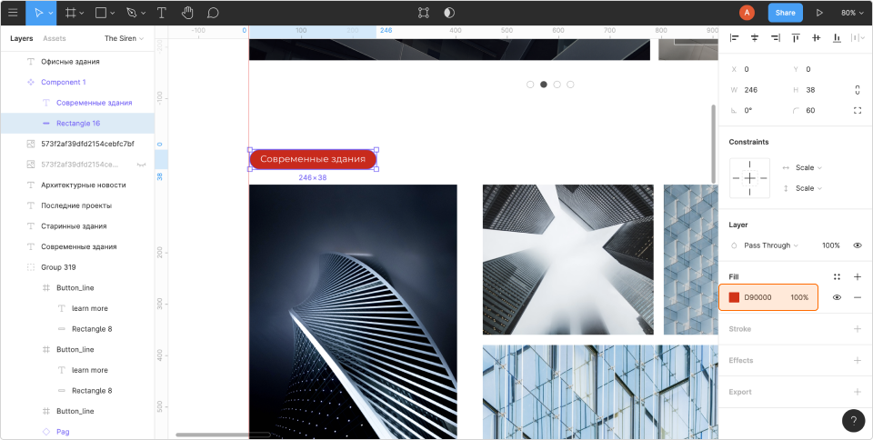Фон заголовка сделан одинаково на всех страницах сайта

Ещё есть иконки социальных сеток в подвале и иконки «поделиться и наверх» сбоку. В подвале иконки залиты цветом #9A9A9A, у иконок сбоку фон как у футера.

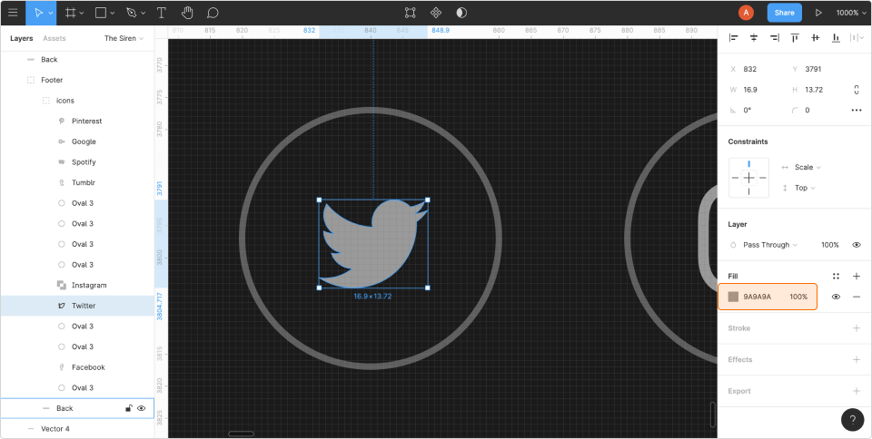Цвет фона иконки Twitter

### Параметры эффектов

В этом макете из эффектов нашлась обводка метаданных.

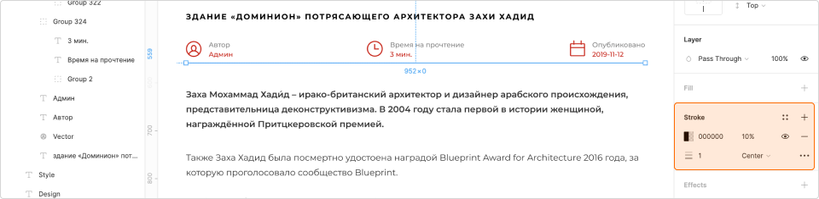Обводка метаданных на странице отдельной новости

Обводку нужно выбрать на макете, и её данные отобразятся в панели Design > Stroke. Она сплошная, толщиной 1 пиксель, на 10% непрозрачная, чёрная.

И ещё скругление фона заголовков. Выбираем слой «обводки», в коде копируем border-radius: 60px;. Обратите внимание, что заголовок — это сквозной элемент, вставленный из Assets, поэтому в панели слоёв он подсвечивается фиолетовым.

Кроме того, показаны эффекты при наведении или активации. Обычно это изменение цвета на красный — #D90000.

### Размеры

В макете много изображений, и можно заметить, что одно и то же изображение в разных частях сайта обрезано по-разному, и размеры фотографий тоже разные. Чтобы измерить размер изображения, нужно выбрать его в рабочей области, оно подсветится голубым, таким же цветом будут показаны его размеры.

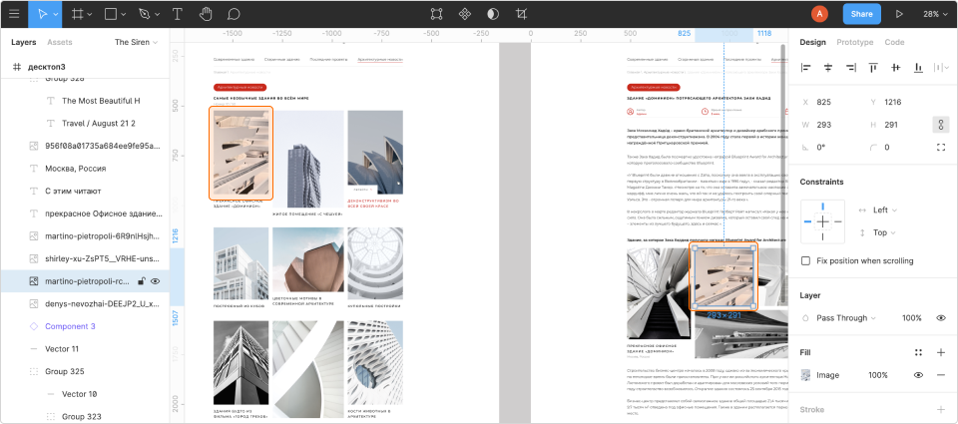Выбранный элемент — изображение

Включим модульную сетку, чтобы было лучше видно закономерности. Для этого выберем фрейм и в правой панели в блоке Grids настроим сетки. Для каждого фрейма (страницы сайта в макете) можно настроить свою сетку, какая будет удобнее.

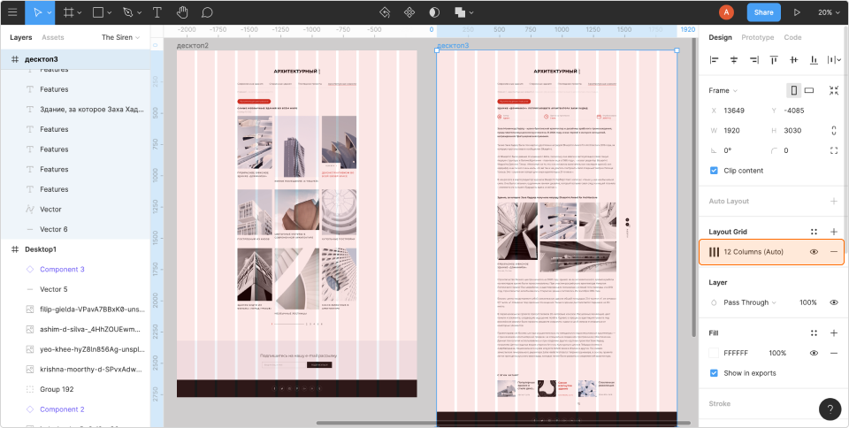Модульная сетка выведена для разных страниц макета по-разному

В блоге видна закономерность: изображения среднего столбца шире (358 пикселей), а боковых — одинаковой ширины (277 пикселей). Внешние отступы — 20 пикселей, это можно узнать, выбрав один элемент, зажав **Alt/Option** и наведя на другой.

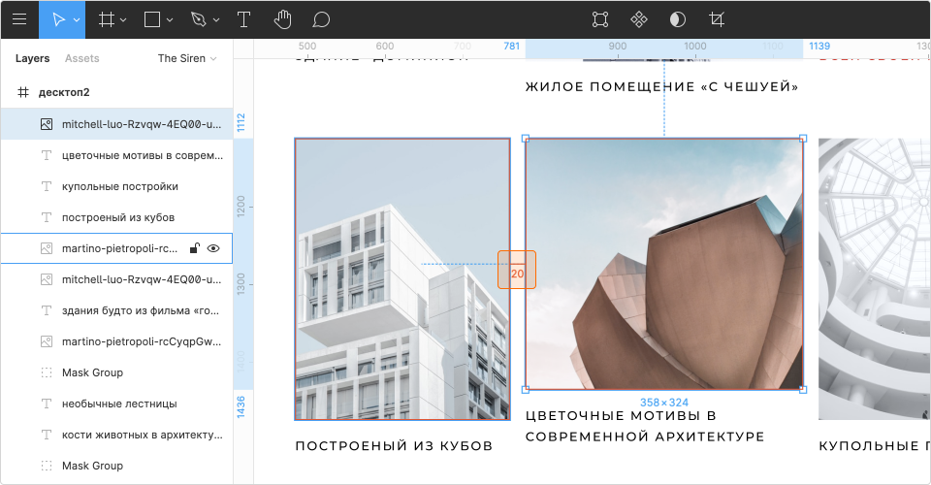

Расстояние между иллюстрациями новостей на странице блога

Размеры изображений в блоге на макете

Все остальные размеры и отступы можно измерить таким же образом: либо выбрав объект и посмотрев его размеры, либо, зажав **Alt/Option** и наведя на другой объект, увидеть расстояние между ними. Если нужно проигнорировать распределение объектов по слоям, можно зажать **Ctrl/Cmd+Alt/Option**.

### Экспорт изображений

Предполагаем, что все иллюстрации к новостям на этом сайте должны открываться в большом формате при клике по галерее внутри поста. Однако явно это не указано, так что выгрузим иллюстрации как они есть.

Экспортируем изображения с главной страницы, без наложенного текста. Зажмём **Shift**, выберем все, это полноцветные фотографии, значит, формат будет JPG, в правой панели в блоке Export получается 8 слоёв на выгрузку.

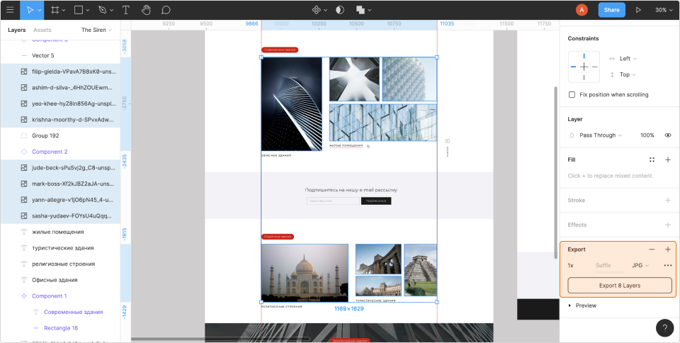Экспорт однотипных элементов

Так же поступим с иллюстрациями из слайдера, на страницах блога и отдельного поста.

Во вкладке Assets вынесены иконки, но не все, которые используются на сайте. Поэтому мы выгрузим их как векторную графику прямо из макета. Точно так же, зажав **Shift**, выберем сами иконки, выберем формат выгрузки и скачаем. Круглые обводки можно сделать в CSS, как и буллиты слайдеров.

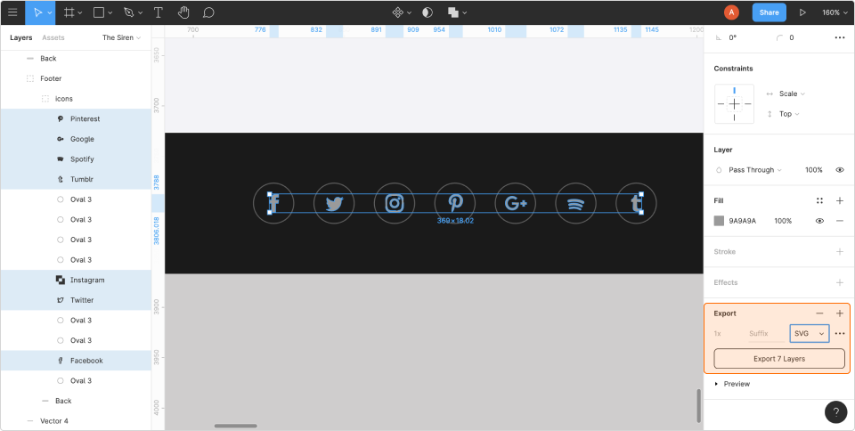

Выгрузка всех иконок социальных сетей в футере

Таким же образом выгрузим иконки метаданных новости на странице отдельного поста. Их выгрузим также в SVG, но прямо вместе с кружочками, которые в данной ситуации являются частью изображения. Как обычно, не забудем про иконки сбоку.

Остался только фон промо-блока на главной странице. Он состоит из двух полноцветных изображений, заливки с эффектом и это не очень простая ситуация. Определить, что к чему относится, можно было, скрывая слои кнопкой с «глазиком». Но накладывать три слоя фона — не экономично, поэтому выгрузим фон одной картинкой.

Для этого найдём в панели слоёв группу слоёв для этого блока, посмотрим во вкладке Export в правой панели, что это то самое, что мы хотим выгрузить. Все слои слились в один. Цветов немного, мы можем выгрузить и в PNG, и в JPG, и использовать тот файл, который будет меньше весить.

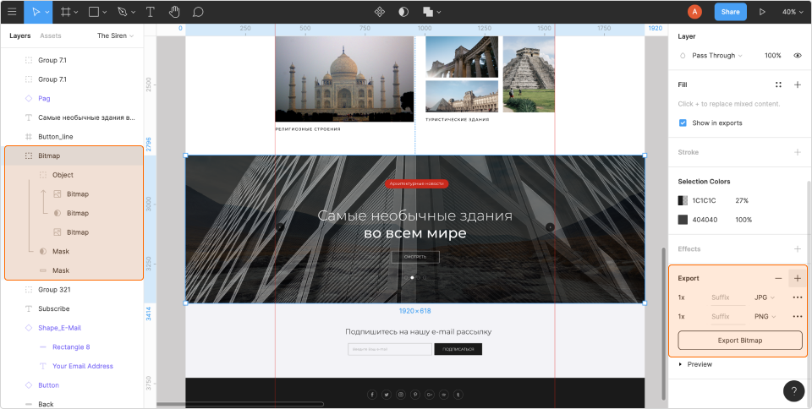

Фон промо-блока состоит из нескольких изображений и масок, по умолчанию они выгружаются по отдельности

* 1. Сформулируйте выводы по проделанной работе. Оформите отчёт.

1. **Контрольные вопросы:**
   1. Для чего предназначен графический редактор **Figma**?
   2. Каким образом можно получить данные о тексте?
   3. Как измерить размеры и расстояние в макете?
   4. Как экспортировать графику из макета?

Приложение А

(теоретические сведения)

**Обзор интерфейса Figma**

Figma (Фигма) — это графический редактор для дизайнеров и разработчиков веб-интерфейсов, то есть в ней можно и посмотреть данные из макета, и поправить этот макет, а дизайнер может сделать макет с нуля.

Фигма использует в качестве основных единиц пиксели (px) и показывает все цвета в шестнадцатеричном формате (#000000) или RGBA (rgba(0, 0, 0, 0)), и большинство параметров можно скопировать сразу в CSS. Это интуитивный и универсальный инструмент, его можно использовать в браузере, а можно установить программу (есть для Windows, MacOS, скачать можно [по ссылке](https://www.figma.com/downloads/)). Там же можно скачать приложение для смартфонов Figma Mirror, оно позволяет показывать на смартфоне макеты из обычной версии Фигмы.

Чтобы начать пользоваться редактором, нужно зайти на [сайт](https://www.figma.com/) и зарегистрироваться. Можно войти через Google или просто создать аккаунт на сайте.

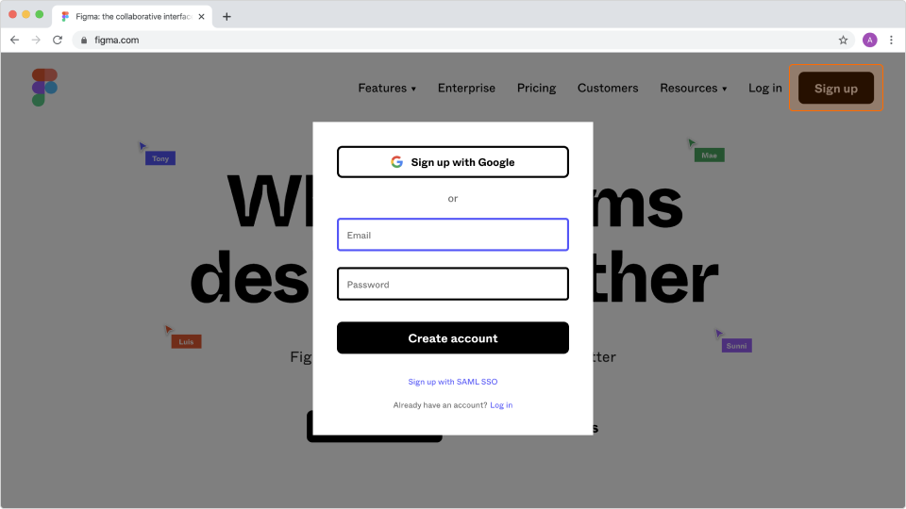

Затем вы попадёте в менеджер проектов, где увидите образцы макетов. Их можно использовать для ознакомления с инструментами приложения.

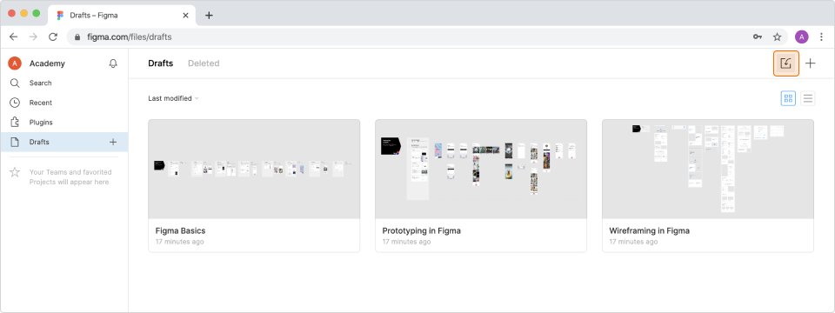Образцы макетов в Фигме

Здесь же можно добавить свой проект, нажав на соответствующую иконку Import file. Макет проекта должен иметь расширение .fig или .sketch, при этом файл с расширением .sketch Фигма конвертирует в свой формат.

При импорте макета нужно не забыть дополнительно загрузить нестандартные шрифты, если они используются в проекте. По умолчанию Фигма синхронизирована с Google Fonts, но если вы используете локальные шрифты, то в браузерной версии нужны дополнительные действия (десктопная Фигма видит локальные шрифты сама). Чтобы установить в браузерной версии Figma Font Helper, который подключит локальные шрифты, нужно зайти в Menu > Help and Account > Account Settings > Fonts.

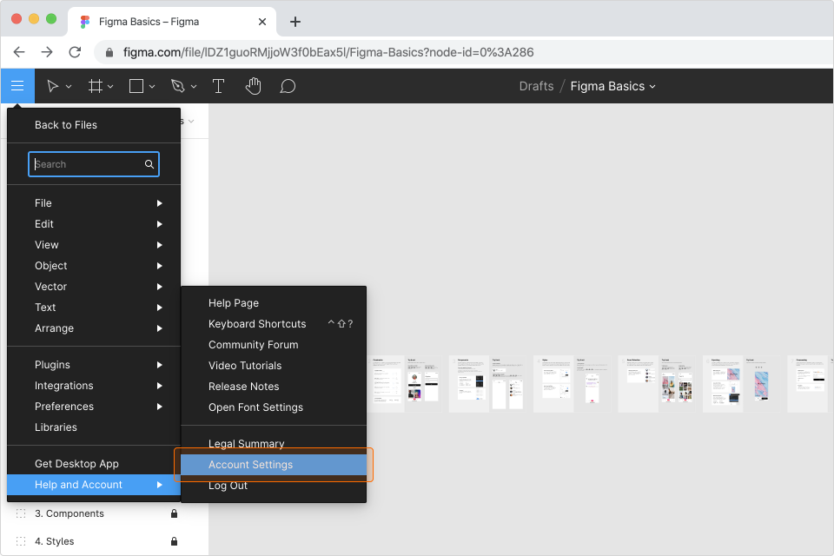

Figma Font Helper загружается в настройках аккаунта

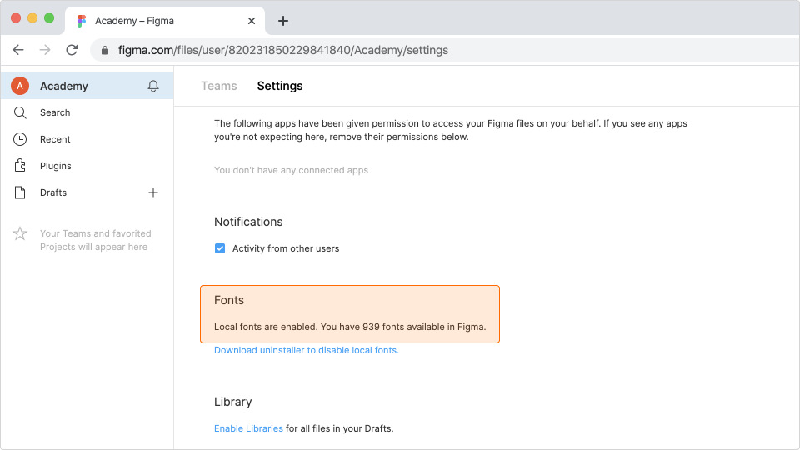Загрузка шрифтов в Фигму

После этого Фигма синхронизируется с Google Fonts и начнёт подтягивать шрифты, которые уже установлены у вас локально. На скриншоте видно количество уже установленных локальных шрифтов, которые Фигма сможет опознать. Если и этого недостаточно, то вам нужно будет установить локальный шрифт, чтобы он «подтянулся» к макету. Иначе вы не сможете отредактировать текст в макете, а это бывает важно.

В системе Windows файлы шрифтов лежат в папке C:\Windows\Fonts, а на Mac папка Fonts находится в каталоге Library. Если зайти туда, можно увидеть, что в этих папках просто сложены файлы шрифтов. Оттуда их используют все программы и ресурсы, работающие с текстовым контентом. Если шрифт кастомный, попросите дизайнера прислать его вам и распакуйте файл шрифта в папку. Если шрифт с открытой лицензией, его обычно можно скачать с сайта производителя или с агрегаторов шрифтов.

В навыке «[Вёрстка текстового содержимого страниц](https://htmlacademy.ru/skills/text-layout/fontstools)» мы подробно поговорим о шрифтах и о том, как их подключать на сайте. Сейчас скажем только, что смысл веб-безопасных шрифтов в том, что они на большинстве компьютеров в папках по умолчанию уже лежат.

Выгружаются макеты только в .fig и .pdf. С форматом .psd Фигма не работает.

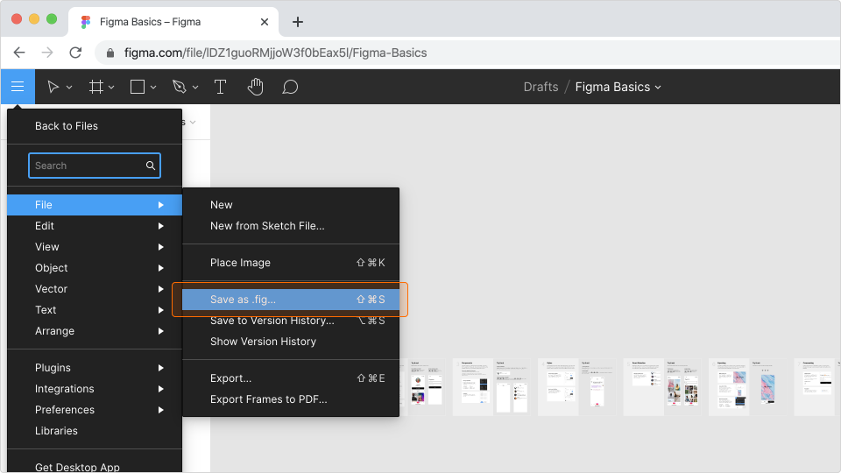Выгрузка макета

Подписка и объём бесплатной версии

Загруженными в Фигму файлами можно делиться. Присланные файлы открываются в режиме просмотра, чтобы их добавить к себе, нужно нажать на кнопку Duplicate.

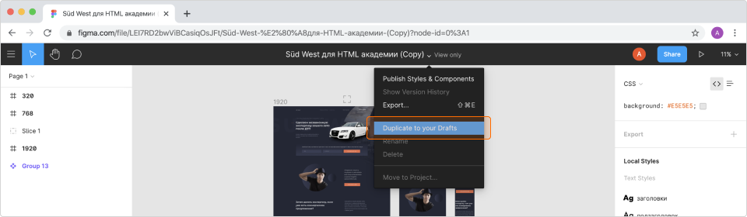Копировать макет в свой кабинет

В режиме просмотра доступны CSS, экспорт изображений и измерения размеров, в целом можно этим ограничиться. В режиме просмотра, правда, нельзя ничего настроить: ни направляющие, ни модульную сетку, ни фон рабочей области, ни слои не объединить. К тому же сами значения параметров (цвет, заливка, высота H, ширина W…) в режиме просмотра видны только в CSS, а не в интуитивно понятном визуальном виде.

У десктопной версии в целом та же функциональность, что и у браузерной, в этом «фишка» Фигмы, что её можно использовать в полном объёме, не устанавливая программу на компьютер. Так что мы рассказываем о браузерной версии Фигмы и в режиме редактирования.

# Навигация, инструменты, настройки

Так как Фигма — это графический редактор, многие элементы сделаны для дизайнеров и нам не пригодятся. Рассмотрим только необходимые для нашей работы функции и интерфейсы.

## Рабочая область

В середине, между панелями инструментов, выводится рабочая область, именно на ней отображается наш макет. Фоновый цвет можно поменять, если кликнуть по фону и заменить цвет в правой панели во вкладке Design > Background. По умолчанию стоит #f2f2f2, его можно заменить на любой другой.

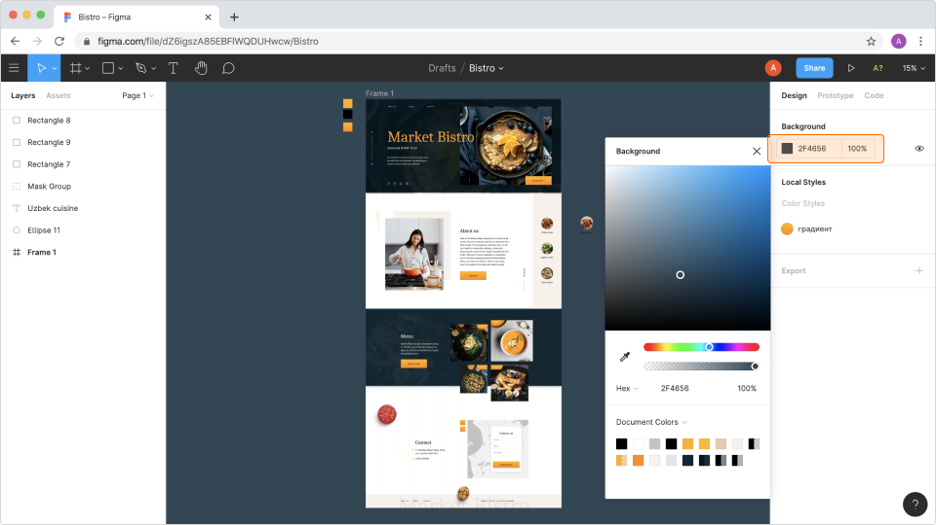Изменить фон рабочей области

Мы предпочитаем использовать не слишком светлые и нейтральные оттенки серого, чтобы границы макета не сливались с фоном и цвета визуально не искажались.

## Верхняя панель

В верхней строке слева есть меню, по меню есть поиск. По большей части в меню хранятся функции для дизайнеров, большинство настроек для верстальщиков продублированы в других местах, дальше мы посмотрим, как до них удобнее добраться.

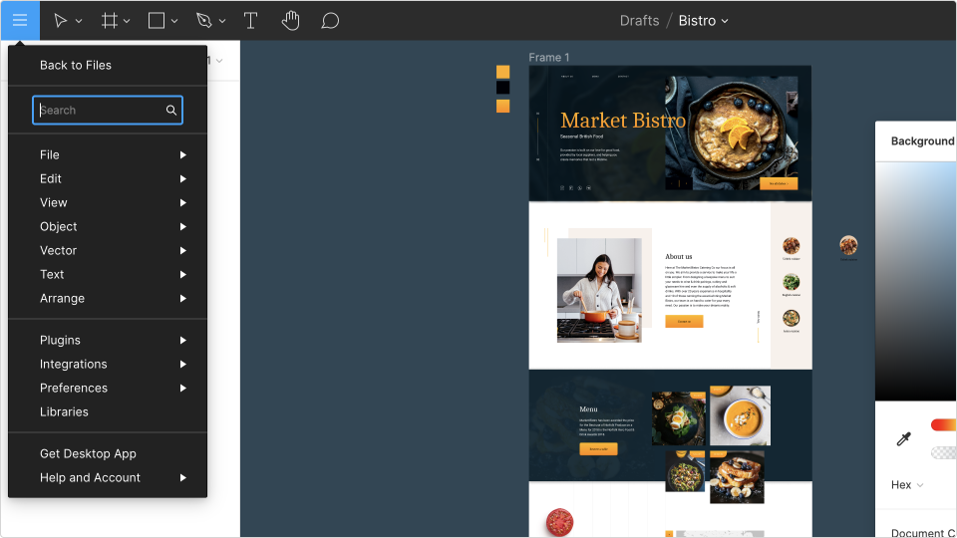Поиск по меню

Справа от меню размещается панель инструментов, из которой мы будем пользоваться в основном инструментом по умолчанию — Move (горячая клавиша **V**). Этот инструмент в Фигме выбирает слои. Аккуратно: этим инструментом можно сдвинуть элементы. Чтобы «откатить» изменения, нажмите **Ctrl/Cmd+Z** или Menu > Undo.

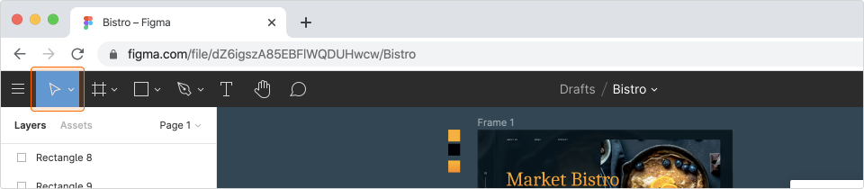Инструмент по умолчанию — Move

Предпоследний инструмент с ладошкой на иконке так и называется, Hand tool, он позволяет перемещать окно просмотра (вьюпорт) над макетом, не сдвигая отдельные элементы. Его горячая клавиша — **H**.

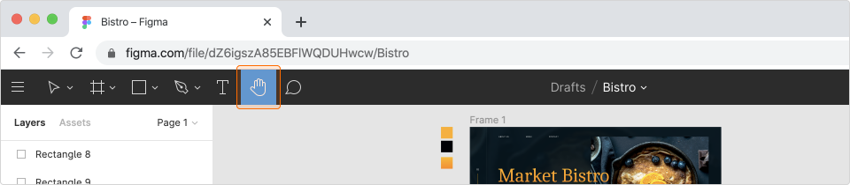Инструмент Hand tool

В Фигме можно оставлять комментарии и отвечать на них. Для этого есть инструмент Add/Show Comments в верхней панели, на него можно также переключиться горячей клавишей **C**. Это бывает полезно, если вы работаете в команде, ведь над макетом могут работать несколько человек одновременно.

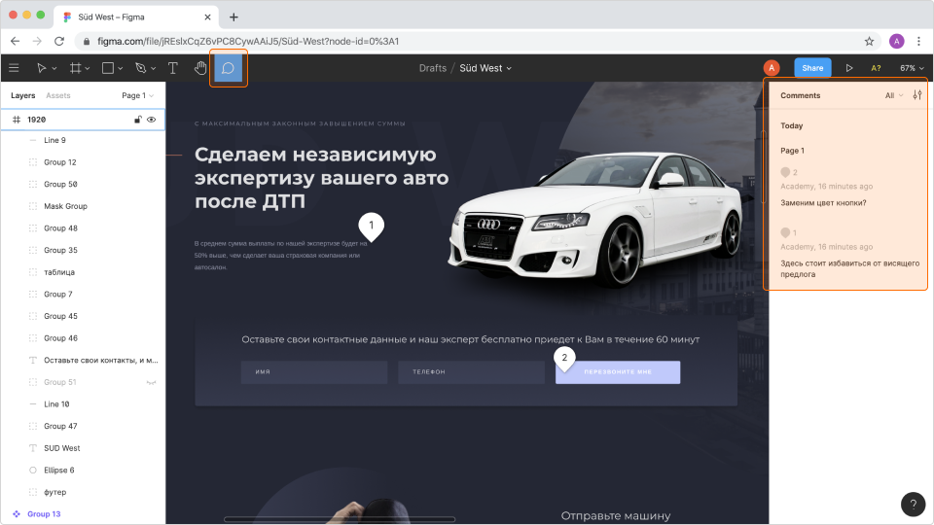Комментарии в Фигме удобны для работы в команде

В середине панели выводится название макета, его можно изменить прямо здесь.

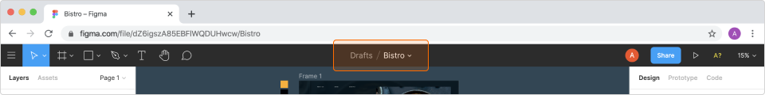Название макета в верхней панели

В верхней панели справа располагаются иконка профиля, голубая кнопка Share, с помощью которой можно скопировать ссылку на проект, добавить в него человека по электронной почте и открыть доступ к просмотру или редактированию, а также кнопка масштабирования, в которой можно приблизить макет, а можно воспользоваться для приближениями клавишами **Cmd/Ctrl +/-**.

## Вывод линейки и направляющих

Линейку в Фигме можно вывести из пункта меню View в меню, которое расположено в верхнем левом углу, пункт, который отвечает за вывод пиксельной линейки, называется Pixel Grid, он самый верхний в выпадающем подменю. Также линейку можно вывести горячими клавишами **Shift+R**.

После вывода линейки можно вытягивать из неё направляющие, горизонтальные и вертикальные соответственно. Просто кликните по нижнему краю линейки и, удерживая нажатие, тяните внизу (или вбок, если это боковая линейка).

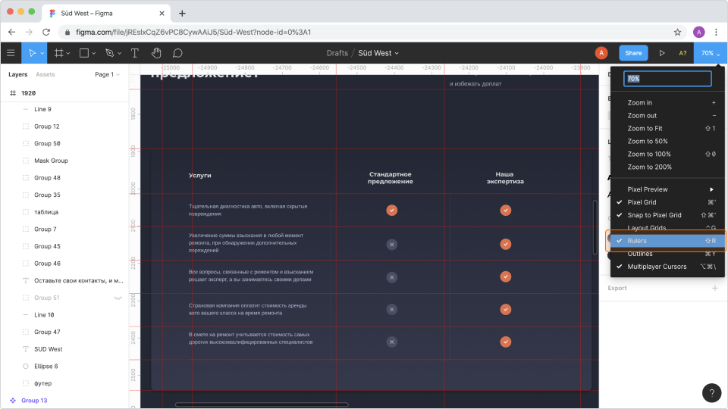Вывод направляющих

## Как вывести модульную сетку

Модульная сетка нужна, чтобы увидеть структуру макета. Она позволяет прочитать закономерности и увидеть общий принцип построения колонок и элементов в сетке будущего сайта. Использовать её считается хорошим тоном у дизайнеров.

Можно включить её в меню — Layout Grid или **Ctrl+Shift+4** (**Control+G** на Mac), потом выбрать корневой фрейм (с #, выделенный жирным) и включить видимость в правой панели в блоке Layout Grid. Модульную сетку можно настроить под себя: сделать отступы по бокам, выбрать количества колонок и рядов, определить интервал между ними. Особенно это пригодится в работе с CSS Grid Layout. Навык по работе с этой технологией здесь: «[Построение сеток на гридах по макету](https://htmlacademy.ru/skills/grid-layout)».

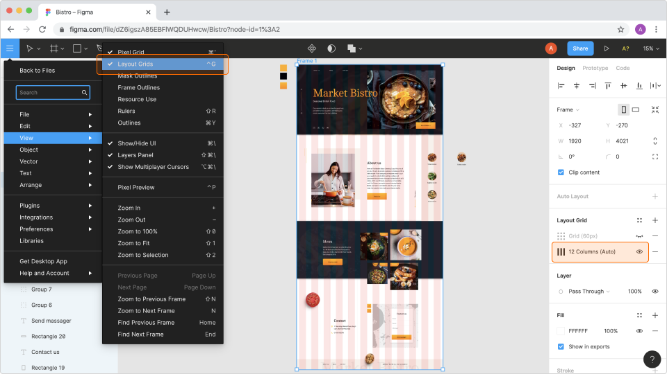Включённая функция Layout Grids позволяет вывести модульную сетку

# Панели инструментов, содержание, возможности

## Панель слоёв — слева

Перечень слоёв, страниц и графических элементов находится в левой панели.

У левой панели есть своё верхнее меню, в нём 3 пункта: Layers (слои), Pages (страницы) и Assets (в данном случае — вложения). В Assets кладут многоразовые компоненты, которые после этого можно изменить прямо в Assets и везде, где они использовались, они изменятся автоматически. В Pages можно переключаться между страницами макета.

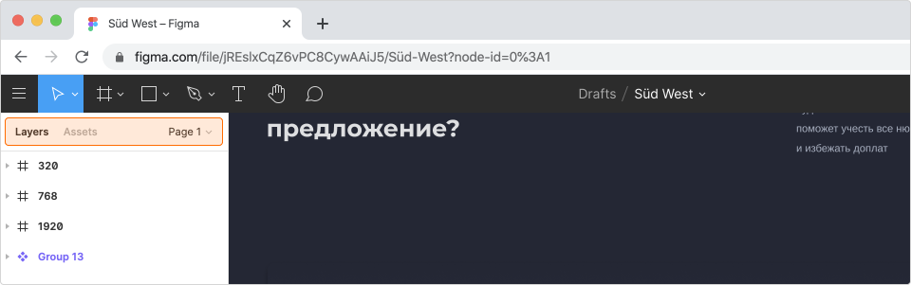Панель со вкладками слоёв, страниц и вложений

На одной странице может располагаться весь макет: десктопная и мобильная версия, попапы и прочее. В панели слоёв корневые, самые крупные слои (фреймы) будут выделены жирным и решёткой — #, как и инструмент Frame, с помощью которого они созданы.

У слоёв есть иконки, обозначающие их содержание. Буква T показывает текстовые слои, рисунок — растровую графику, компоненты из Assets подсветятся фиолетовым, векторная графика получит иконку в виде кривой или в виде своей формы (как Ellipse на примере). Скрытые слои (с «закрытым глазиком») становятся серыми.

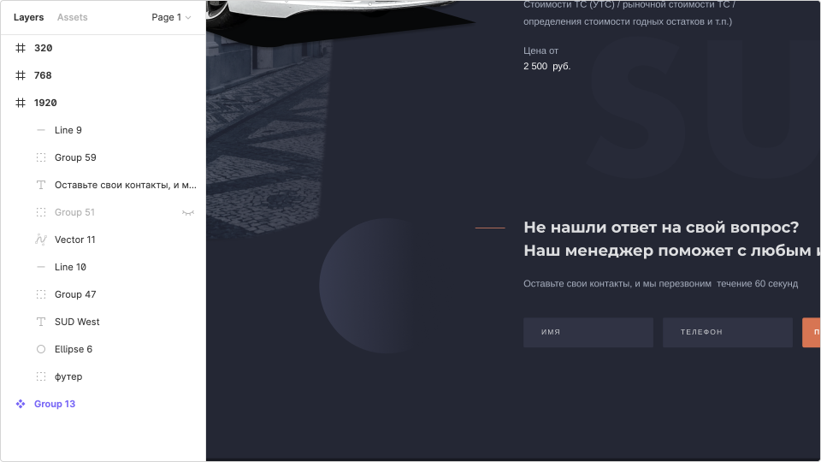Во фрейме # 1920 есть группы и векторные элементы. Line 9 — векторный элемент, T — текстовый

Чтобы найти нужный слой, можно поискать его в перечне слоёв или кликнуть на объект и посмотреть в левой панели. Если слоёв много и они вложены один в другой, кликать придётся больше: двойной клик по объекту будет погружать вас на слой глубже. Раскрыть всё содержимое слоя можно зажав **Ctrl/Cmd** и кликнув на маленькую стрелочку слева от иконки слоя. Или можно кликнуть на область, а потом вызвать правой кнопкой мыши меню и в первом пункте выбрать нужный слой. Можно переключать слои с помощью **Tab/Shift+Tab**.

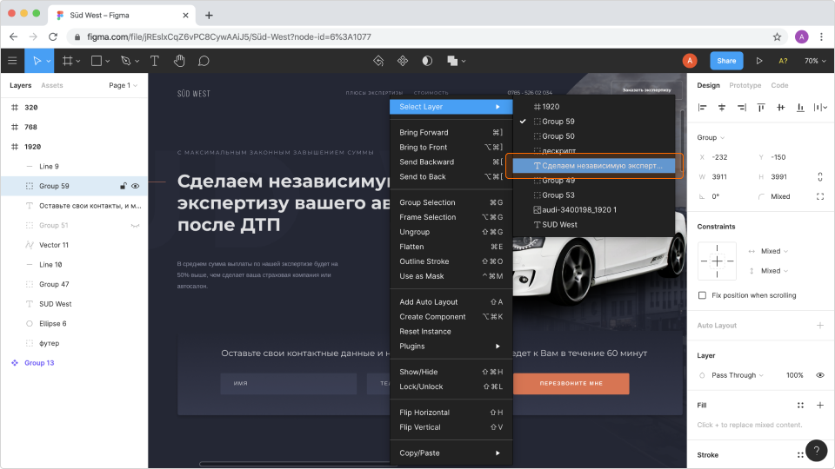Найти нужный слой можно как в панели слоёв, так и вызвав меню правой кнопкой мыши

При выделении слоя данные о нём и его содержимом выводятся в правой панели.

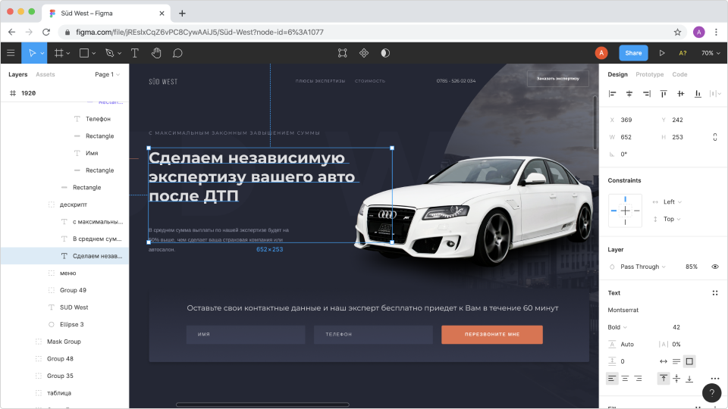В правой панели вывелись данные о выделенном объекте

## Правая панель и получение параметров

В правой панели 3 вкладки: Design (дизайн), Prototype (прототипирование) и Code (код). Нам нужны Design и Code. Кстати, в Code можно выбрать язык, на котором будут показаны сведения. По умолчанию это CSS.

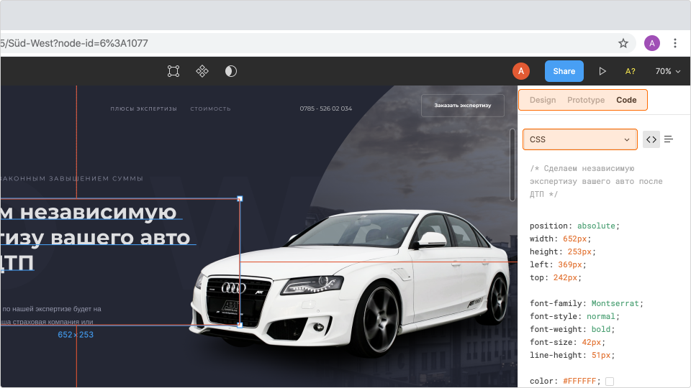Вкладки с дизайном и кодом

Во вкладке Design самый верхний блок показывает выравнивание всего блока, дальше идут данные о расстояниях по вертикали и горизонтали, W и H показывают размеры объекта (это пригодится для измерения размеров картинок и блоков), ниже находятся угол поворота и скругления; если скругление не применяется, то и параметр выводиться не будет.

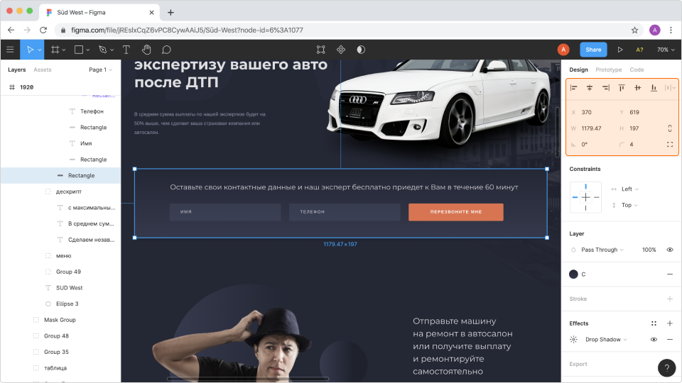Данные о размерах выделенного объекта

Ниже идут блоки, которые не показываются, если таких данных нет, или выглядят блёкло, если не активны:

* в Layer можно посмотреть прозрачность;
* Text с данными о текстовом содержимом;
* Fill, показывающий заливки, в том числе градиентные (с перетеканием цветов);
* Stroke, который показывает сведения об обводках;
* Effects, который показывает тени и размытие;
* Export, позволяющий выгрузить любой слой в форматах PNG, SVG, JPG или PDF, и вложенный в него Preview, позволяющий увидеть изображение того, что мы выгружаем.

В целом все данные (кроме графики, которую нужно экспортировать) можно получить во вкладке Code в формате CSS, они даже иногда описаны комментариями.

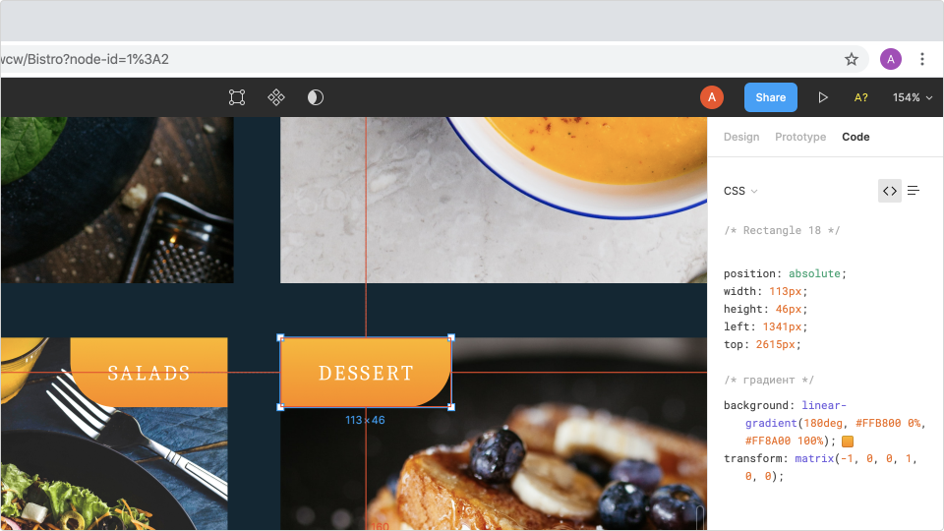Данные о градиенте предваряются комментарием

# Методология

## Получение данных о тексте

Информация о тексте и его свойствах находится справа в панели Text. Она появляется во вкладке Design, когда выделен текстовый слой. Обычно, чтобы выделить текстовый слой, достаточно на него кликнуть, но иногда это не получается сразу. Тогда можно нажать на текст правой кнопкой мыши и в появившемся меню самый верхний пункт, Select Layer, позволит выбрать текстовый слой.

Сам текст можно копировать из слоя или просто из рабочей панели, нажав правой кнопкой мыши на слой в панели Layouts и дойдя в открывшемся меню до пункта Copy, или выделив текстовый объект, с правой кнопкой мыши или **Ctrl/Cmd+C**.

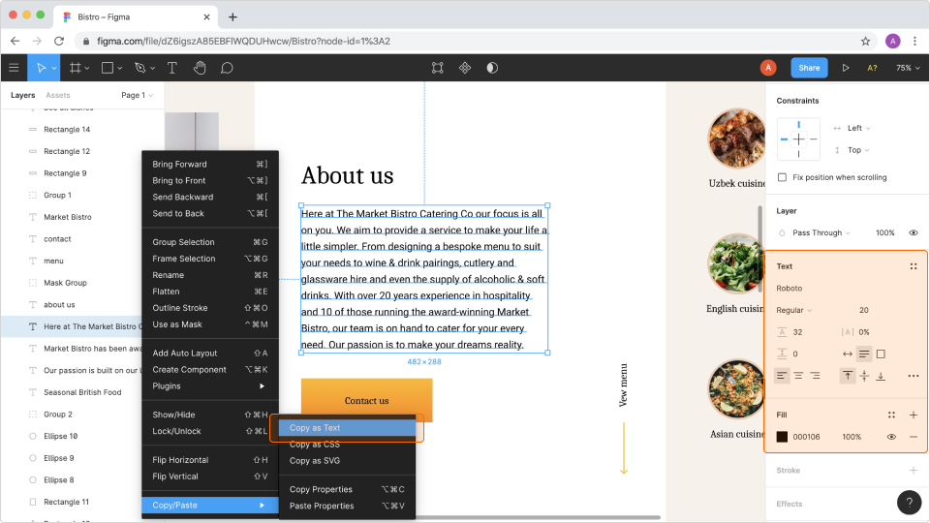Скопировать текст из слоя

Данные о цвете текста выведены в правой панели чуть ниже информации собственно о тексте, в панели Fill и в панели Градиент, если дизайн предполагает переливы.

**Что мы должны узнать о тексте:**

* семейство и тип (наличие засечек);
* размер шрифта;
* насыщенность (вес);
* цвет;
* прозрачность / градиент / эффекты;
* выравнивание;
* межстрочный интервал;
* межбуквенный интервал.

Эти данные можно скопировать во вкладке Code прямо в CSS. Фигма умная и группирует свойства по типам. Сверху — позиция и отступы, дальше — собственно о тексте, если мы выделили текстовый слой.

Кстати, о насыщенности шрифта. Ей управляет свойство font-weight, и её значение можно задать кодовым словом (bold, normal), но не только им. Например, если вы работаете с Google Fonts, вам нужно знать числовые значения насыщенности, чтобы сформировать ссылку на шрифт.

Свойство `font-weight`: соотношение значений

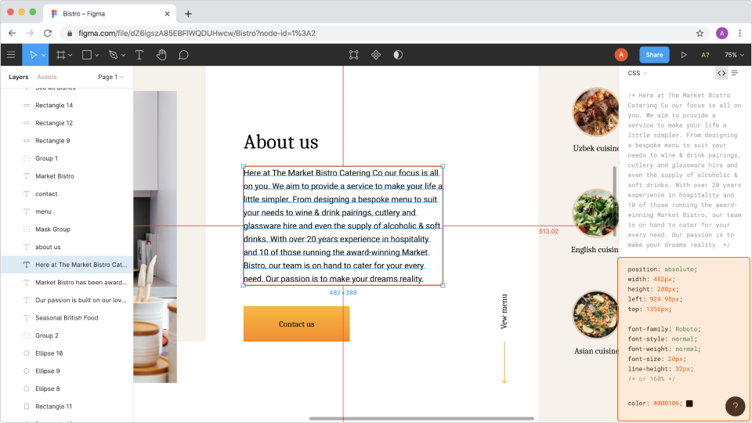Данные о тексте сгруппированы в коде отдельно от данных о размерах объекта

В коде, полученном из Фигмы, характеристики текста могут выглядеть в худшем случае так (на самом деле нет, потому что всё сразу никогда не применяется):

{

font-family: Roboto; /* шрифт */

font-style: italic; /* начертание, курсив */

font-weight: bold; /* вес, соотношение весов выше */

font-size: 20px; /* размер шрифта */

line-height: 32px; /* высота строки */

/* or 160% */ /* высота строки в альтернативном формате */

letter-spacing: 0.03em; /* межсимвольное расстояние, разреженность */

text-transform: uppercase; /* регистр, всё прописными */

color: #000000; /* цвет шрифта */

opacity: 0.7; /* прозрачность шрифта */

text-shadow: 0px 0px 5px #000000; /* тень текста */

}

Обратите, пожалуйста, внимание, что вам могут пригодиться не все из этих свойств (если весь сайт сделан одним шрифтом, прописывать его каждый раз не нужно, то же касается и размеров, и цветов, и веса… в общем, всё по принципу каскада), а некоторые придётся подправить: font-family: Roboto; было бы правильнее написать так: font-family: &quot;Roboto&quot;, &quot;Arial&quot;, sans-serif;, так как для доступности корректно прописывать запасной, веб-безопасный шрифт, название шрифта пишут в кавычках, и факт, что шрифт без засечек (sans-serif), также принято указывать. Правильное написание шрифта можно получить из Google Fonts, а потом дописать туда веб-безопасный шрифт.

Если вы не уверены, какие CSS-свойства нужны для стилизации текста, пройдите наши интерактивные курсы по CSS. Мы рассказываем об этом в главах «[Оформление текста, часть 1](https://htmlacademy.ru/courses/309)» и «[Оформление текста, часть 2](https://htmlacademy.ru/courses/79)». Детальнее о текстах, шрифтах, их особенностях и правилах работы с ними можно узнать в навыке [Вёрстка текстового содержимого страниц](https://htmlacademy.ru/skills/text-layout)».

## Измерение размеров и расстояний

Если выделить объект, Фигма покажет под ним его размеры, это будут маленькие красные цифры. Если их не видно, или они неудобны, или они наползают на что-то красное — можно увидеть ту же информацию в правой панели в виде кода. Это будет выглядеть, например, так: под объектом — 123 х 23, в правой панели во вкладке с кодом — width: 122px; height: 23px;.

Чтобы измерить расстояние между объектами, достаточно выбрать первый объект, нажать **Alt/Option** и навести на второй.

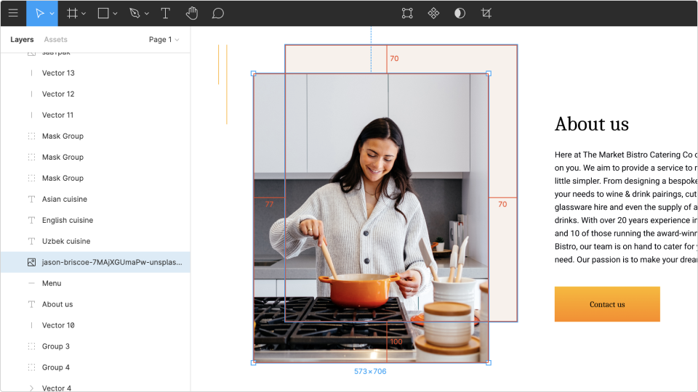Расстояния между объектами и отступы

Фигма позволяет измерять расстояния от блока до блока. Когда будете верстать, убедитесь, что размеры и расстояния в ваших CSS-правилах написаны с учётом собственных отступов объектов. Вероятно, они будут не совпадать со скопированными из Фигмы. Об отступах речь в главе «[Блочная модель документа](https://htmlacademy.ru/courses/44)».

Также в Фигме можно измерить расстояние от блока до направляющей. Это делается так же: выбирается объект, потом нужно навести курсор на направляющую. Расстояние между направляющими, к сожалению, придётся посчитать вручную по пиксельной линейке сверху или слева.

## Работа с цветами и эффектами

Чтобы получить информацию о цветах фонов и заливок объектов, по-прежнему можно просто выбрать объект и в правой панели выведутся его параметры, во вкладке Design в блоке Fill — о заливке, как её делал дизайнер, во вкладке Code эти данные будут сразу в формате CSS.

Фигма по умолчанию во вкладке Code отображает цвета в hex-формате, например, #ffffff;. Но иногда у цвета есть такая характеристика, как прозрачность. Обычно цвета с прозрачностью имеют формат RGBA, где **a** — альфа-канал, — это и есть прозрачность. Выглядит это так: rgba(255, 255, 0, 0.5);, и в таком случае прозрачность подаётся в десятичной дроби, или так: color: #ffff80; opacity: 50%;, это тот же цвет с теми же параметрами прозрачности.

Если нам повезло, и дизайнер применил градиенты, тени и скругления, мы также можем скопировать параметры этих эффектов во вкладке Code.

Если все эффекты (градиент, тень, размытие и скругление) применены к одному объекту, в CSS будет выводиться примерно следующее:

.button {

background: linear-gradient(90deg, #FF1100 0%, #FF8A00 100%); /* это градиент */

box-shadow: 0px 2px 2px rgba(0, 0, 0, 0.25); /* это тень */

filter: blur(4px); /* это размытие */

border-radius: 10px; /* это скругление */

}

Обратите внимание, что для управления тенью текста использовалось свойство text-shadow, а для контейнера — box-shadow. Подробнее про декоративные свойства мы рассказываем в разных главах, особенно рекомендуем следующие: [Фоны](https://htmlacademy.ru/courses/53), [Игра теней](https://htmlacademy.ru/courses/51) и [Линейные градиенты](https://htmlacademy.ru/courses/70).

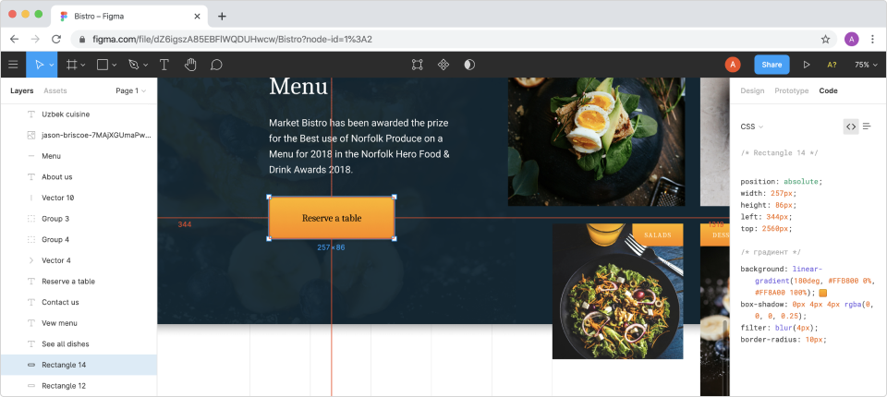Все эффекты в одной кнопке

Границы и «полосочки» Фигма также отобразит во вкладке Code, даже если никаких особенных эффектов к этой границе не применено. Вы получите следующий код: border: 2px solid #FFFFFF;

## Экспорт графики

Чтобы экспортировать из Фигмы графику, нужно её найти и выбрать, затем развернуть блок Export, определить, в каком формате мы будем выгружать графику, а потом нажать одноимённую кнопку в правой панели снизу.

У Фигмы есть возможность проверить, то ли мы выгружаем, что хотели. Для этого в блоке Export разворачивается Preview.

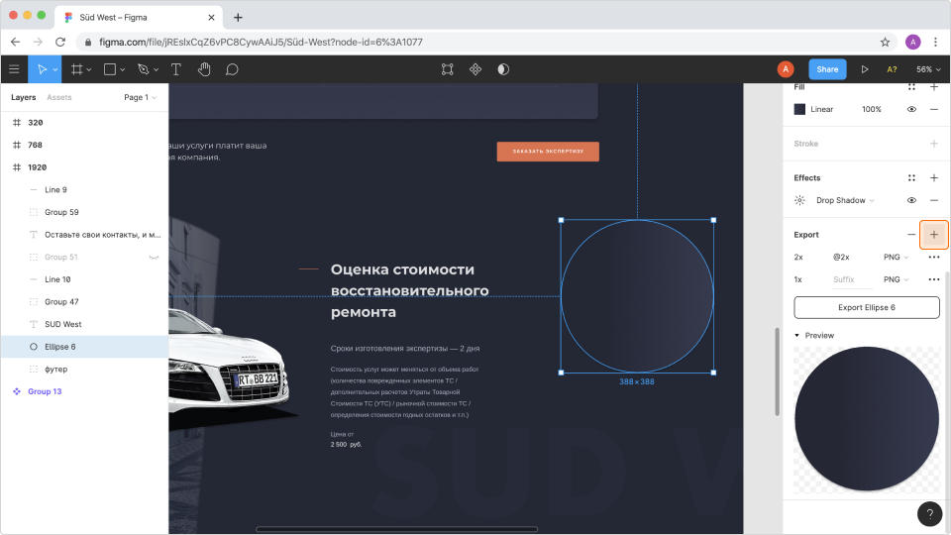Экспортирование круга с градиентной заливкой

Если дизайнер планировал многократное использование объектов, часть графики может лежать в папке Assets, её можно найти в левой панели наверху.

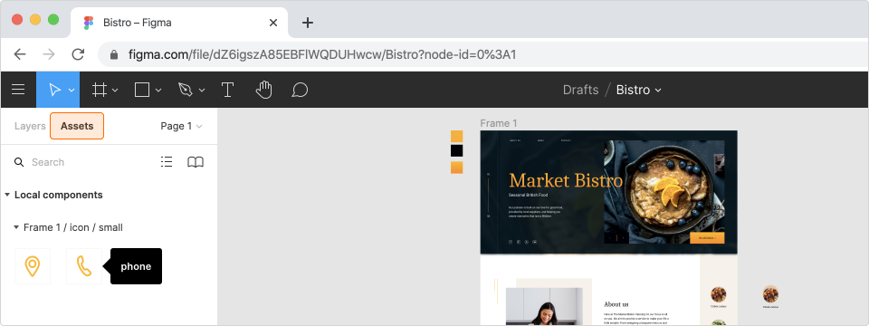Иконки в папке Assets

Остальные элементы нужно выделить в рабочей панели или поискать в слоях. Обычно у растрового графического контента в панели слоёв появляется иконка в виде картинки.

А векторные изображения получают иконку в виде себя самих или в виде кривой.

Если нужно выгрузить в одном формате несколько графических объектов, их можно скачать массово. Выбрать в Assets или Layers несколько картинок можно удерживая **Shift** или **Ctrl/Cmd** (в зависимости от того рядом расположены картинки или нет). При этом все изображения будут собраны в один архив.

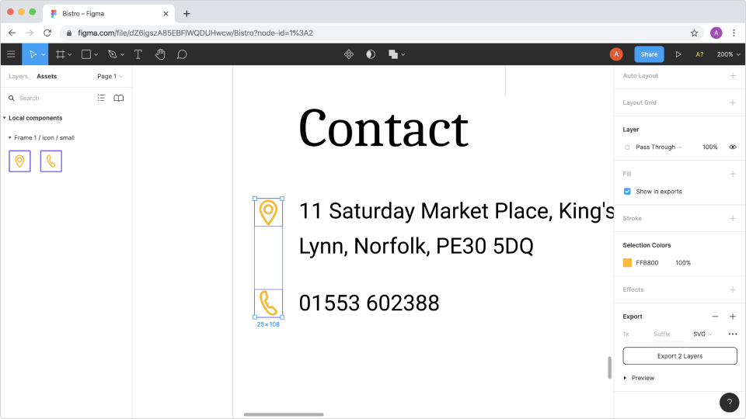Экспорт однотипных объектов

Если выгрузить нужно группу элементов одним слоем, это также можно сделать, объединив их в группу.

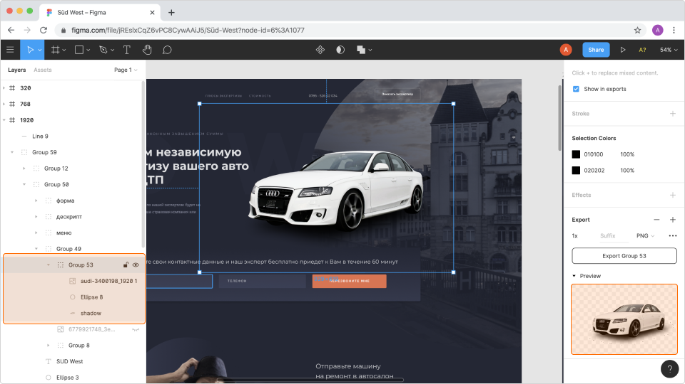Экспорт нескольких слоёв как единого изображения

Как выбрать формат графики

#### Подробнее о кадрировании, масках и их экспорте

А что, если изображение кадрировано прямо в Фигме? Или преобразовано в круг? Обычно это делается с помощью масок. Маска накладывается сверху на изображение и показывает только то, что лежит внутри маски. При наложении маски исходное изображение остаётся неизменным, дополнительно изображение можно перемещать под маской, показывая/скрывая его части.

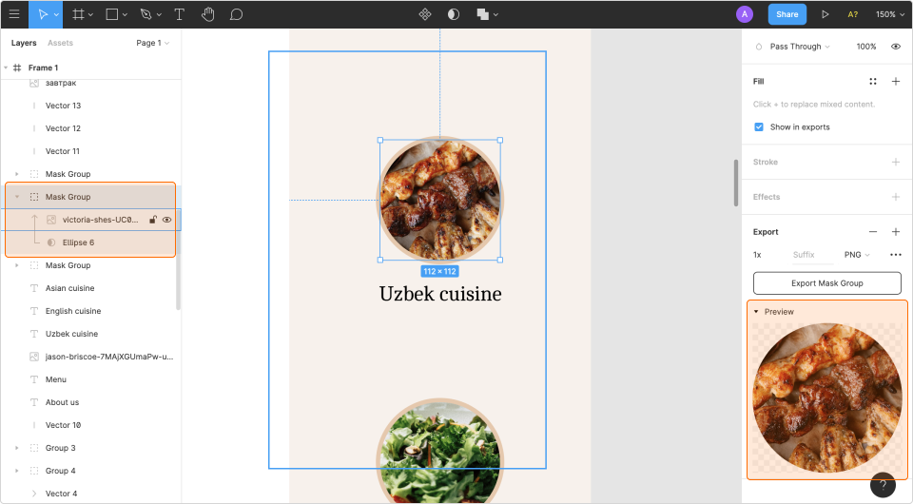Пример кадрирования в круг с помощью маски

Объединённые масочной группой изображение и его маска могут выгружаться вместе, тогда это как бы будет кадрирование изображения по размерам в макете. А можно выгрузить само изображение, как оно есть, и потом стилизовать его на сайте с помощью CSS.

При выгрузке изображений каждый раз встаёт вопрос: выгружать группу или отдельно изображение?

Вот с круглыми изображениями лучше работать стилями. Во-первых, в примере выше — явно контентное изображение, показывающее конкретный товар. Во-вторых, сделать это стилями не сложно: border-radius: 50%; — и всё точно так же, но при этом картинка будет в формате JPG, который лучше подходит для полноцветных контентных изображений, а не PNG, который пришлось бы использовать для прозрачности.

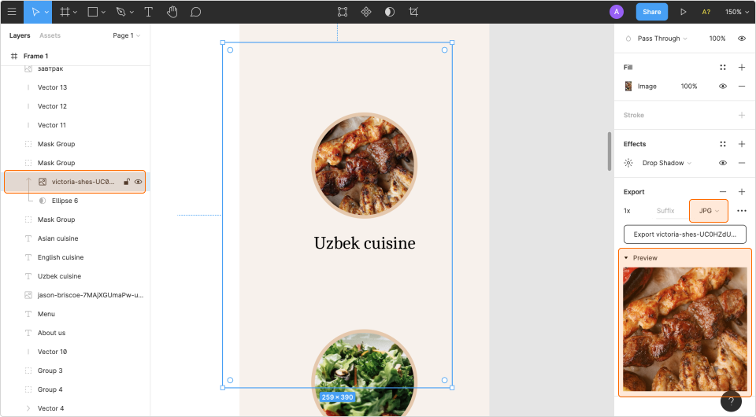Пример выгрузки изображения без кадрирования с помощью маски в Фигме

Но бывают же маски, изображения с которыми лучше выгружать вместе? Да.

Например, те, которые собственно кадрируют изображение под макет, которые стилизуют и украшают изображение. В таком случае выгружается целиком масочная группа.

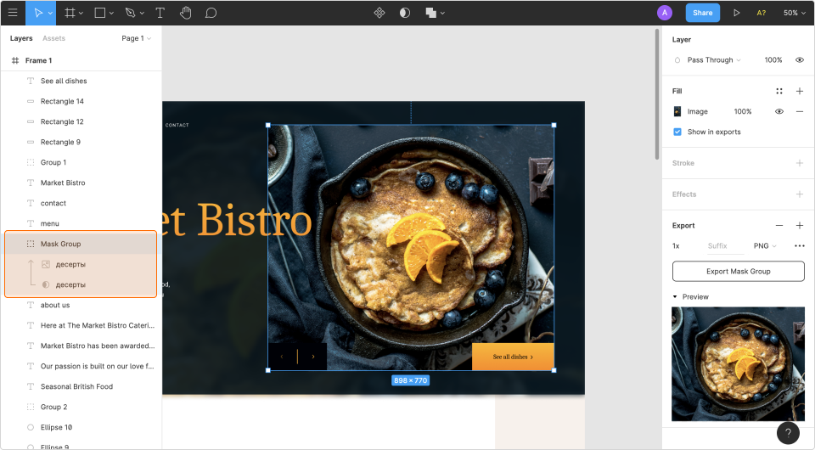Пример изображения, которое явно нужно выгружать с маской

Если ситуация не слишком очевидная, можно маску отключить и посмотреть, что у вас получится без неё. Для этого можно нажать на глазик в панели слоёв, чтобы он «закрылся». И пока маска не видна, вы увидите, что именно маска делает и насколько она нужна на конечном изображении, которое вы встроите в сайт.

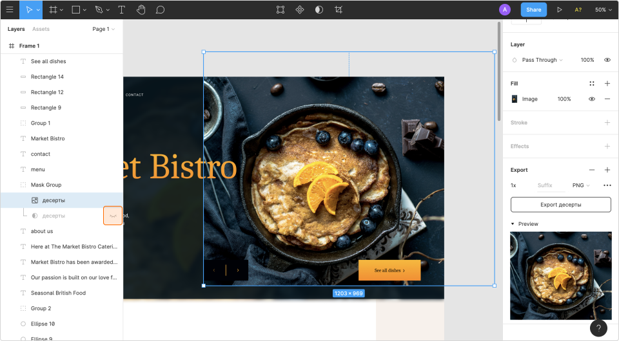Отключение маски в панели слоёв

Но бывает и хитрее. Например, когда слоёв с масками больше одного и они образуют своего рода торт.

В примере масочная группа с молодым человеком и его комплекс стилей лежит отдельно, а тёмный градиентный круг — отдельно. Но выгружать их нужно вместе, потому что это контентное изображение, а делать многослойность там, где можно не усложнять — плохая идея.

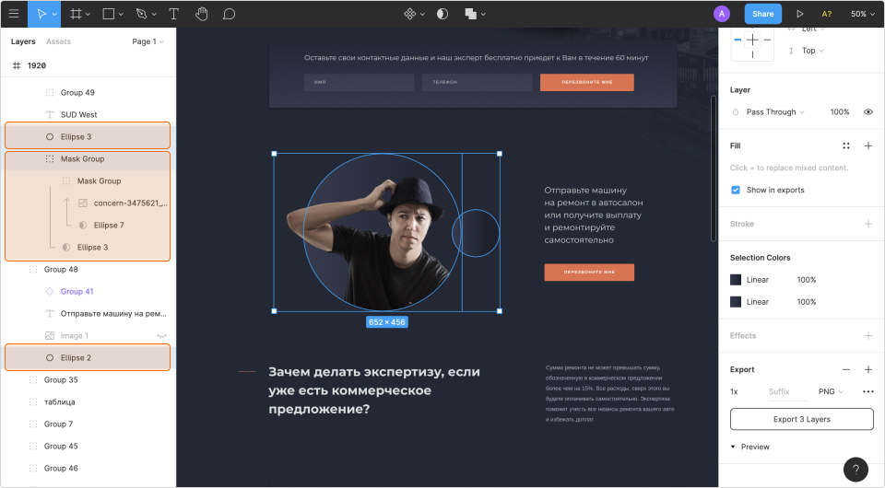Молодой человек и его тёмные круги

Что же делать? Искать все части нашего шедевра, зажимать **Ctrl/Cmd**, выбирать все компоненты нашей иллюстрации, нажимать Group Selection, и потом выгружать группу одним изображением.

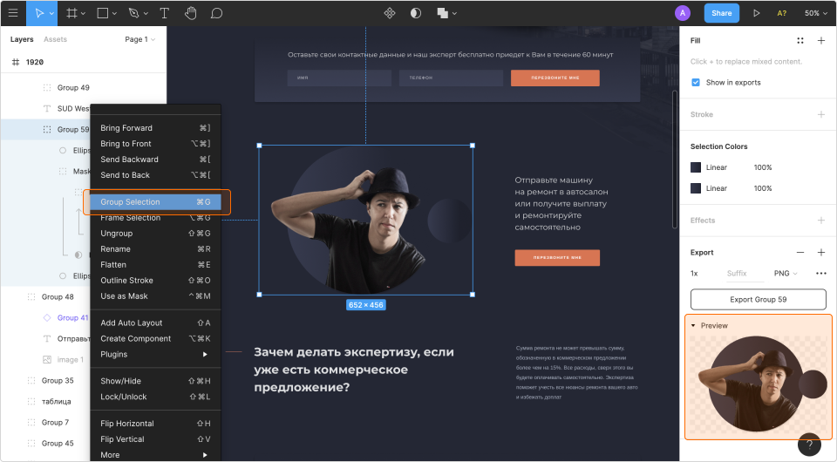Объединение элементов в группу

А бывают ситуации наоборот, когда каких-то масок не хватает, и вы можете их создать. Например, у вас интернет-магазин, и в нём целая куча однотипных карточек. У этих карточек есть контентная картинка и какой-то смысловой блок. На макете все картинки в формате PNG с прозрачным фоном и все — разного размера. Можно наложить на все них маски одинакового размера, чтобы потом выгрузить все одинаковые и не стилизовать каждую отдельную картинку в однотипных элементах.

Как создать маску? Нужно наверху в панели инструментов выбрать инструмент Rectangle (или использовать горячую клавишу **R**) нарисовать прямоугольник правильного размера. Поместить его под слой с изображением, на которое накладываем маску. Если необходимо, можно переместить прямоугольник, чтобы в маску попала интересующая область изображения. Затем выделить слой с изображением и прямоугольником и на верхней панели выбрать команду Use as Mask.

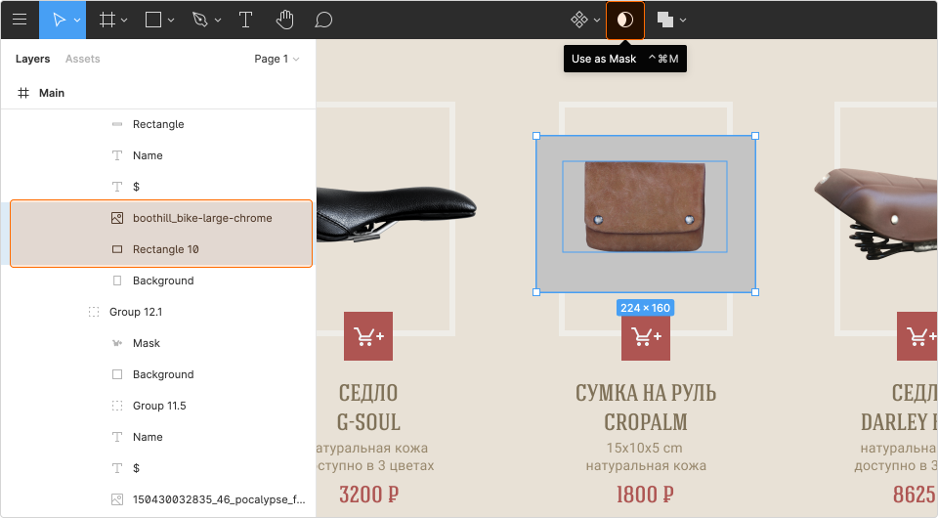Создание маски

И вуаля, у нас есть маска. Как с ней работать — вы знаете.

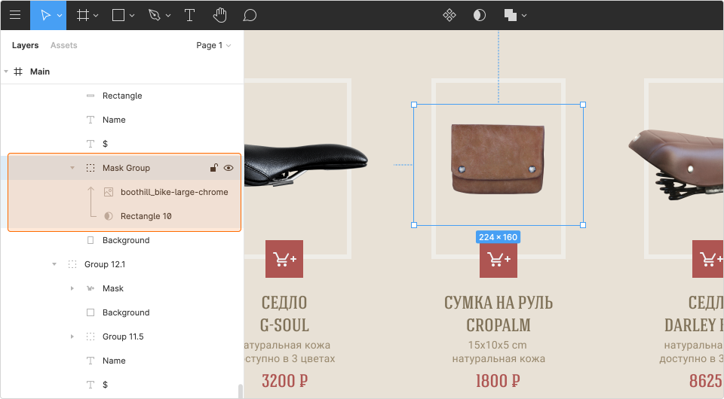Результат выполнения команды Use as Mask

Фигуры для маски

#### Экспорт узора для заливки

Как правило, дизайнеры добавляют к макету образец узора для заливки. Но если вам не повезло и дизайнер не добавил образец, получить необходимое изображение всё равно не сложно.

О заливках бесшовным узором

Для начала определим какое изображение используется для заливки. У данного изображения режим заполнения (свойство Fill) установлено в значение Tile. Режим Tile используется для заполнения фигуры повторяемыми фрагментами — бесшовными паттернами. Обычно они нарисованы так, что если их размножить и поставить вплотную друг к другу, швы между ними будут незаметны. В нашем случае — это изображение с названием Паттерн. Когда мы развернём всплывающее окно, нажав на свойство Fill, повторяющийся фрагмент узора будет выделен маркерами синего цвета, также будут отображены размеры фрагмента узора.

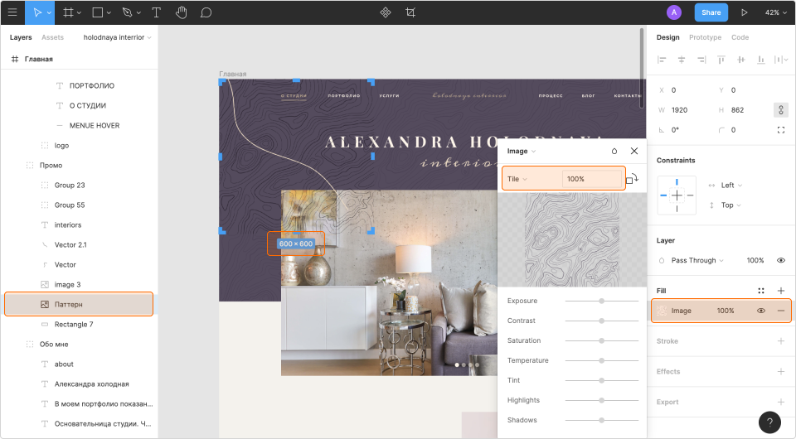Определяем узор для заливки

Создаём дубликат слоя с узором (**Ctrl+D/Cmd+D**). Затем устанавливаем размеры слоя равными размеру повторяющегося фрагмента узора, то есть **600Х600**. И экспортируем полученный слой в формате PNG. Узор получен. Далее с помощью CSS-свойства background-repeat: repeat; заливаем фон полученным узором.

Как выглядит CSS:

.section {

background-image: url("../img/pattern.png");

background-repeat: repeat;

}